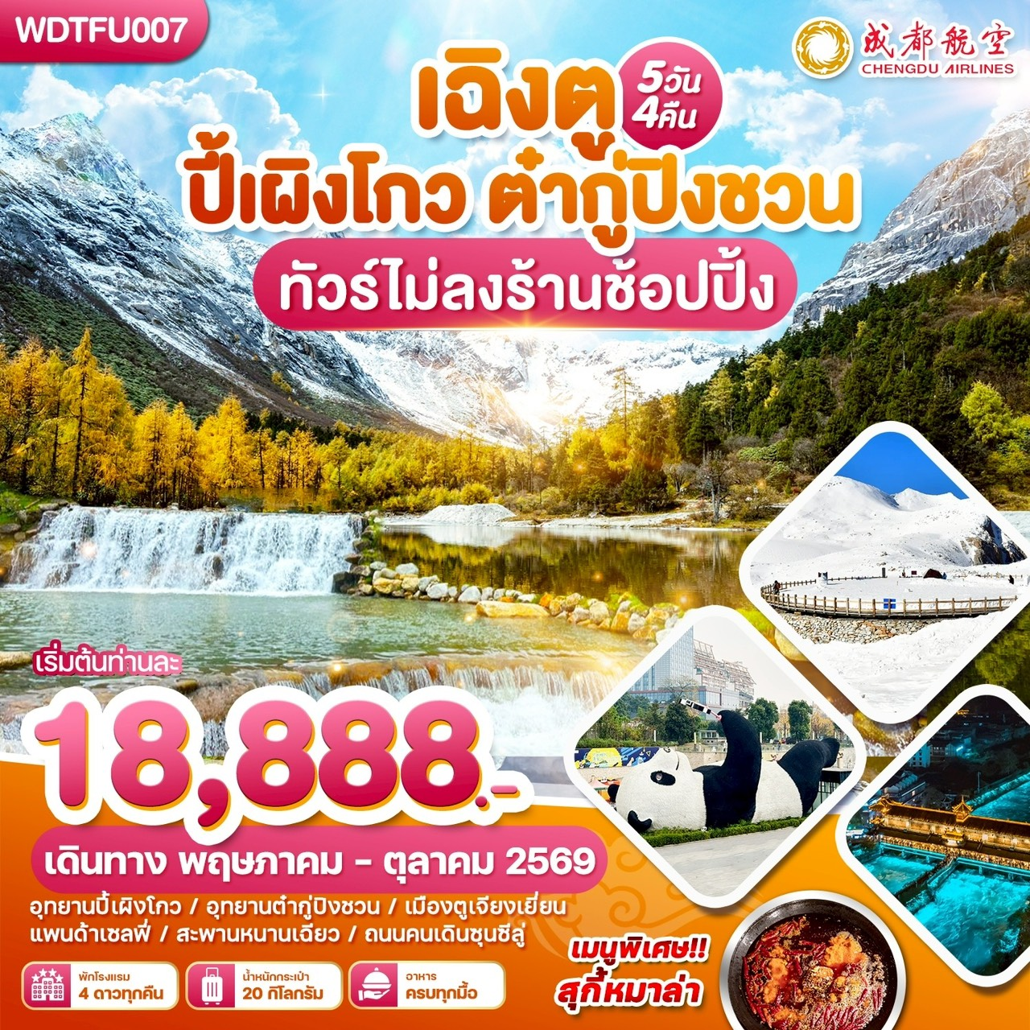

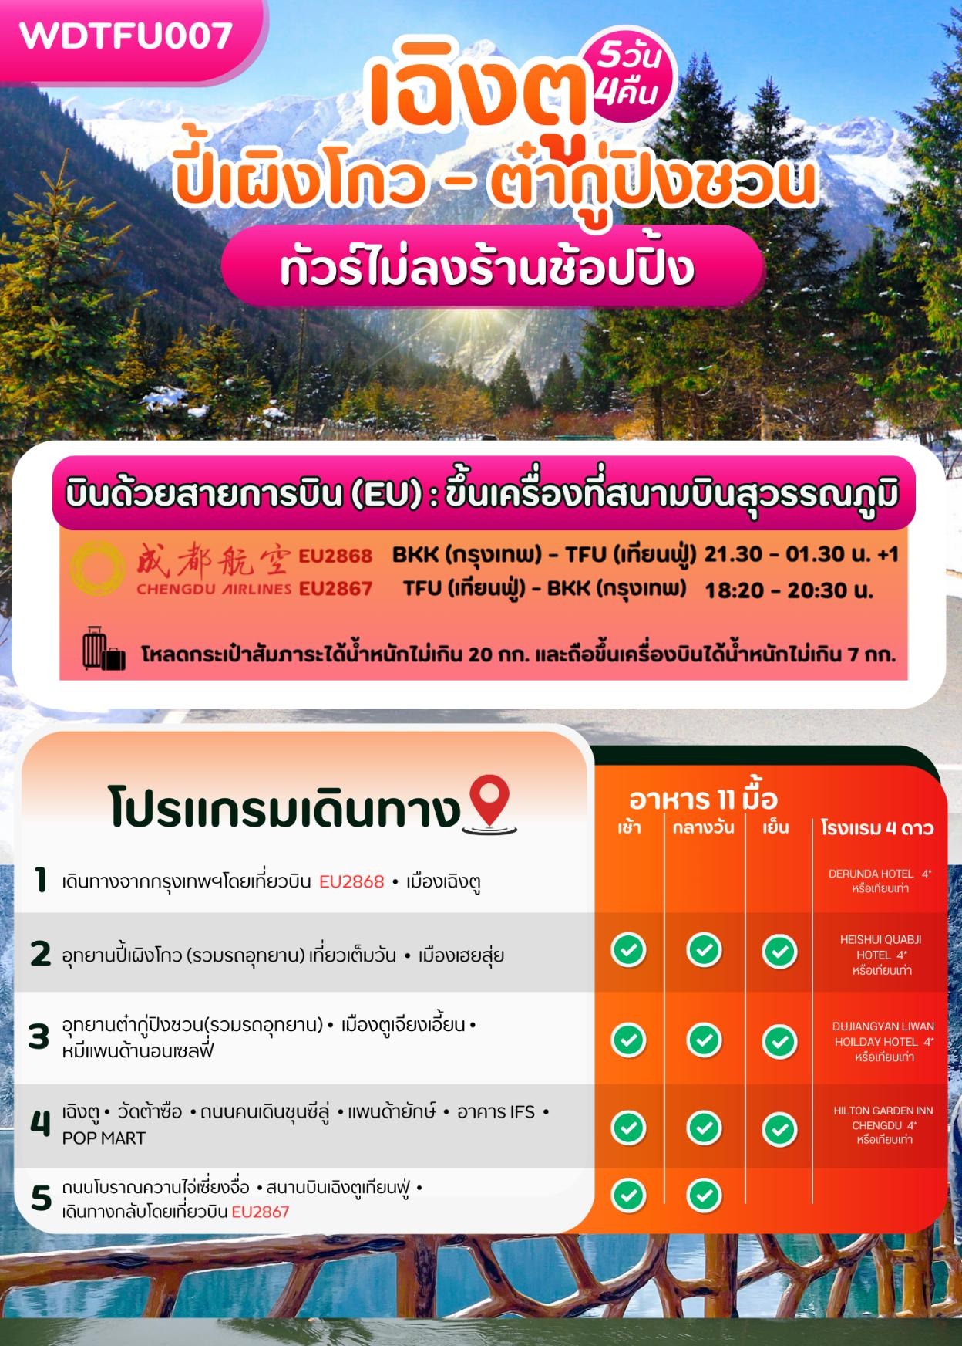

DAY1

กรุงเทพฯ (สนามบินสุวรรณภูมิ) • สนามบินเฉิงตู เทียนฟู่ (-/-/-)

18.30 น.: คณะเดินทางพร้อมกันที่ สนามบินสุวรรณภูมิอาคารผู้โดยสารขาออก เคาน์เตอร์สายการบิน CHENGDU AIRLINES โดยมีเจ้าหน้าที่ให้การต้อนรับและอำนวยความสะดวกแจกเอกสารลงทะเบียนติดแท็กกระเป๋า
*** หมายเหตุ : เคาน์เตอร์เช็คอินปิดบริการก่อนเวลาเครื่องออก 60 นาที และไม่มีประกาศเตือนผู้โดยสารขึ้นเครื่อง ดังนั้นผู้โดยสารจำเป็นต้องพร้อม ณ ประตูขึ้นเครื่องก่อนเวลาเครื่องออกอย่างน้อย 45 นาที ***
21.30 น.: นำท่านเดินทางสู่สนามบินเฉิงตู เทียนฟู่ ประเทศจีน เที่ยวบินที่ EU2868
01.30 น.: เดินทางถึงสนามบินเฉิงตู นำท่านผ่านด่านตรวจคนเข้าเมืองรับกระเป๋าสัมภาระ หลังจากนั้นนำท่านเดินทางเข้า
สู่ที่พัก เวลาท้องถิ่นเร็วกว่าประเทศไทย 1 ชั่วโมง (กรุณาปรับนาฬิกาของท่านเป็นเวลาท้องถิ่น) เมืองเฉิงตู ซึ่งเป็นเมืองหลวงของมณฑลเสฉวน ตั้งอยู่บริเวณลุ่มแม่น้ำหมินใจกลางมณฑล มีภูมิประเทศรายรอบไปด้วยเทือกเขา และมีสภาพภูมิอากาศที่เหมาะสมต่อการประกอบอาชีพเกษตรกรรม โดยมีฤดูร้อนที่อบอุ่น ฤดูหนาวที่ไม่หนาวนัก และมีปริมาณ ความชื้นสูง ประชากรเมืองเฉิงตูมีราว 10 ล้านคน จัดเป็นอันดับ 3 ของประเทศจีน ในปัจจุบันเป็นศูนย์กลางด้านการเมือง การทหาร และด้านการศึกษาของภูมิภาคตะวันตกเฉียงใต้
ที่พัก: DERUNDA HOTEL หรือเทียบเท่าระดับ 4 ดาวจีน
DAY2
อุทยานปี้เผิงโกว (รวมรถอุทยาน) เที่ยวเต็มวัน - เมืองเฮยสุ่ย (B/L/D)
เช้า : รับประทานอาหารเช้า ณ ห้องอาหารโรงแรม (มื้อที่ 1 )
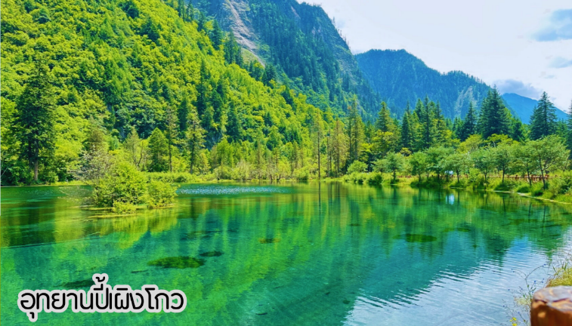
จากนั้นนำท่านเดินทางสัมผัสสวรรค์แห่งธรรมชาติที่ อุทยานปี้เผิงโกว อุทยานแห่งชาติระดับ4A เป็นแหล่งท่องเที่ยวที่ตั้งอยู่ในมณฑลเสฉวน เขตปกครองตนเองชนชาติทิเบตและเชียงอาป้า ค้นพบมนต์เสน่ห์ของอุทยานปี้เผิงโกว สถานที่ที่ธรรมชาติโดยมีจุดชมวิวเป็นน้ำตกที่สวยงามอยู่ท่ามกลางหุบเขาที่สวยงามให้ได้ชมแบบชื่นใจ และยังมีดอกไม้นานาพรรณที่สวยงามให้ได้ชม มีทะเลสาบอันกว้างใหญ่ที่มีน้ำใสสะอาด ซึ่งน้ำเหล่านี้ไหลมาจากภูเขาหิมะที่สูงใหญ่ด้านบน และหากอากาศดีฟ้าเปิด ก็จะได้มองเห็นภูเขาหิมะที่ตั้งตระหง่านอยู่หลายลูก ภูเขาบางลูกยังจะได้เห็นกลาเซียร์ และหิมะที่ปกคลุมอยู่บนภูเขา เป็นภาพความงดงามตระการตา (รวมรถอุทยานแล้ว)
(หิมะขึ้นอยู่กับสภาพอากาศ และจุดท่องเที่ยวในอุทยานอาจมีการเปลี่ยนแปลงตามความเหมาะสม)
เที่ยง : รับประทานอาหารเที่ยง ณ ภัตตาคาร (มื้อที่ 2)
จากนั้นนำท่าเดินทางไปยังเมืองเฮยสุ่ย
ค่ำ : รับประทานอาหารค่ำ ณ ภัตตาคาร (มื้อที่ 3)
ที่พัก: HEISHUI QUABJI HOTEL หรือเทียบเท่าระดับ 4 ดาวจีน
DAY3
อุทยานต๋ากู่ปิงชวน(รวมรถอุทยาน) – เมืองตูเจียงเอี้ยน – หมีแพนด้านอนเซลฟี่ -สะพานหลานเฉียว –การแสดงแสงสีน้ำตาสีฟ้า (B/L/D)
เช้า : รับประทานอาหารเช้า ณ ห้องอาหารของโรงแรม (มื้อที่ 4)
นำท่านเดินทางสู่ อุทยานสวรรค์ภูผาหิมะการ์เซีย “ต๋ากู่ปิงชวน” (รวมรถอุทยาน) ถือได้ว่าเป็นอุทยานสมบัติทางธรรมชาติที่ล้ำค่าของมณฑลเสฉวน ที่มีความงามไม่แพ้อุทยานและทะเลสาบใดใดบนโลกมนุษย์ อุทยานสวรรค์ภูผาหิมะการ์เซีย “ต๋ากู่ปิงชวน” ถูกค้นพบผ่านดาวเทียมเมื่อปี ค.ศ. 1992 โดยนักวิทยาศาสตร์ชาวญี่ปุ่น หลังจากได้ตรวจสอบพื้นที่จึงทราบว่าที่เป็นธารน้ำแข็งที่ตั้งอยู่ต่ำที่สุด ใหญ่ที่สุด และอายุน้อยที่สุดในโลก และยังตั้งอยู่ไม่ไกลจากตัวเมืองทำให้สามารถเดินทางไปท่องเที่ยวได้ง่าย ซึ่งคนในพื้นที่มีความเชื่อว่าภายในธารน้ำแข็งแห่งนี้นั้นมีเทพเจ้าศักสิทธ์พิทักษ์อยู่ จึงทำให้ไม่มีใครสามารถพิชิตยอดเขาแห่งนี้ได้จุดที่สูงที่สุดมีความสูงจากระดับน้ำทะเลประมาณ 5,286 เมตรเป็นภูผาธารน้ำแข็งที่ศักดิ์สิทธิ์ ชาวบ้านเชื่อว่ามีเทพเจ้าพิทักษ์ภูเขาแห่งนี้อยู่ ทำให้ภูผาแห่งนี้ยังมิเคยมีใครพิชิตยอดเขาได้
(หิมะขึ้นอยู่กับสภาพอากาศ และจุดท่องเที่ยวในอุทยานอาจมีการเปลี่ยนแปลงตามความเหมาะสม)
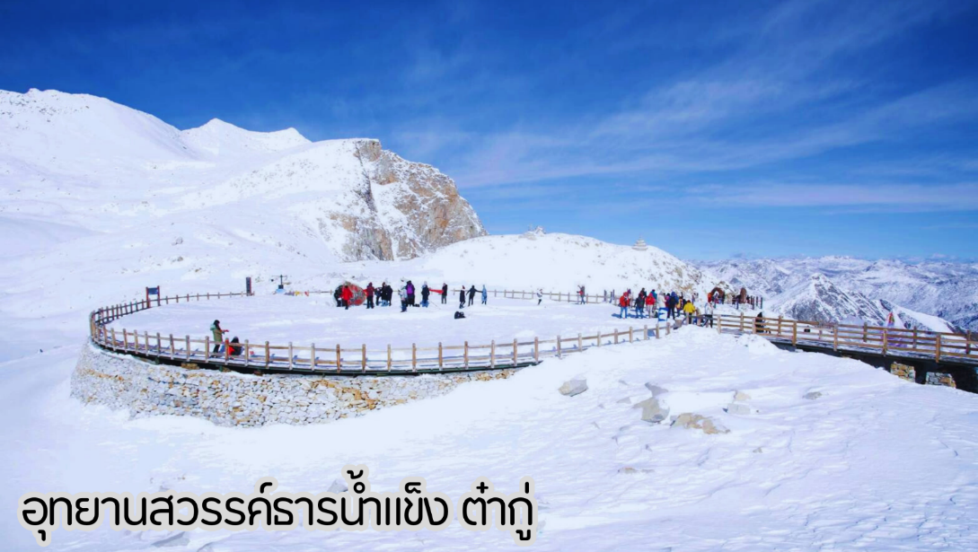
เที่ยง : รับประทานอาหารกลางวัน ณ ภัตตาคาร (มื้อที่ 5)
หลังจากนั้นนำท่านเดินทางสู่ เมืองตูเจียงเอี้ยน นำท่านชม หมีแพนด้านอนเซลฟี่ หมีแพนด้าที่นอนเซลฟี่เป็นหนึ่งในประติมากรรมศิลปะที่น่ารักและโดดเด่น ตั้งอยู่ในเมืองตูเจียงเยี่ยน โดยเราจะเห็นหมีแพนด้านอนหงายพร้อมถือสมาร์ทโฟนไว้ในมือเหมือนกำลังถ่ายเซลฟี่ สะท้อนถึงการผสมผสานระหว่างวัฒนธรรมสมัยใหม่กับสัญลักษณ์ทาง ธรรมชาติอย่างหมีแพนด้า โดยเมืองตูเจียงเยี่ยนเป็นที่ตั้งของศูนย์อนุรักษ์หมีแพนด้าเฉิงตู และต้องไม่พลาดชมความน่ารักของหมีแพนด้า เห็นแล้วต้องอดใจไม่ไหวขอถ่ายรูปเป็นที่ระลึกกับหมีแพนด้าตัวนี้กันเป็นแถวจากนั้นท่านเดินทางสู่ สะพานหนานเฉียวเพื่อชม การแสดงแสงสีน้ำตาสีฟ้า เป็นสถานที่ท่องเที่ยวยามค่ำคืนขนาดใหญ่ที่มีธีมเป็นน้ำในโครงการอนุรักษ์น้ำตูเจียงเอี้ยน ซึ่งเป็นมรดก ทางวัฒนธรรมของโลกโดยผสมผสานเทคโนโลยีสมัยใหม่เข้ากับวัฒนธรรมการอนุรักษ์น้ำโบราณครอบคลุมพื้นที่กว่า 1,000 เอเคอร์ จุดชมวิวแห่งนี้คือการแสดงแสงและเงา "น้ำตาสีฟ้า"น้ำตาสีน้ำเงินเป็นจุลินทรีย์เรืองแสงที่มี ลักษณะเฉพาะซึ่งจะเปล่งแสงสีฟ้าเมื่อถูกกระตุ้นส่งผลให้ทะเลสาบปล่อยแสงสีฟ้าลึกลับในเวลากลางคืน นักท่องเที่ยวที่มาเยือนทะเลสาบชิงเฉิงทางเรือจะรู้สึกราวกับอยู่ในแดนสวรรค์และสัมผัสได้ถึงความอ่อนโยนและ ความเงียบสงบของผืนน้ำ
(การแสดงขึ้นอยู่กับวันเดินทาง อาจมีการยกเลิกหรือใช้เวลาเดินทางนานกว่ากำหนดเนื่องจากสภาพอากาศหรือการจราจร ซึ่งไม่สามารถคาดการณ์ล่วงหน้าได้ และบริษัทฯ ไม่สามารถคืนเงินได้เนื่องจากการแสดงไม่มีค่าเข้าชม)
ค่ำ : รับประทานอาหารค่ำ ณ ภัตตาคาร (มื้อที่ 6)
ที่พัก: DUJIANGYAN LIWAN HOILDAY HOTEL หรือเทียบเท่าระดับ 4 ดาวจีน
DAY4
เฉิงตู – วัดต้าซือ - ถนนคนเดินชุนซีลู่ - แพนด้ายักษ์ - อาคาร IFS - POP MART
ถนนคนเดินไท่กู่หลี่ (B/L/D)

เช้า : รับประทานอาหารเช้า ณ ห้องอาหารโรงแรม (มื้อที่ 7)
จากนั้นนำท่านเดินทางไปยังเมืองเฉิงตู เดินทางสู่ วัดต้าซือ วัดพุทธเก่าแก่แห่งเฉิงตู สร้างขึ้นตั้งแต่ราชวงศ์เว่ยตะวันออก (ค.ศ. 317-420) เคยเป็นที่ศึกษาของพระเสวียนจั้ง (พระถังซำจั๋ง) ก่อนเดินทางสู่อินเดีย ปัจจุบันเป็นสถานที่สงบใจกลางเมือง ใกล้แหล่งช้อปปิ้ง Taikoo Li ผสมผสานความเก่าแก่และความทันสมัยอย่างลงตัว
เที่ยง : บการอาหารเที่ยง ณ ภัตตาคาร (มื้อที่ 8 )
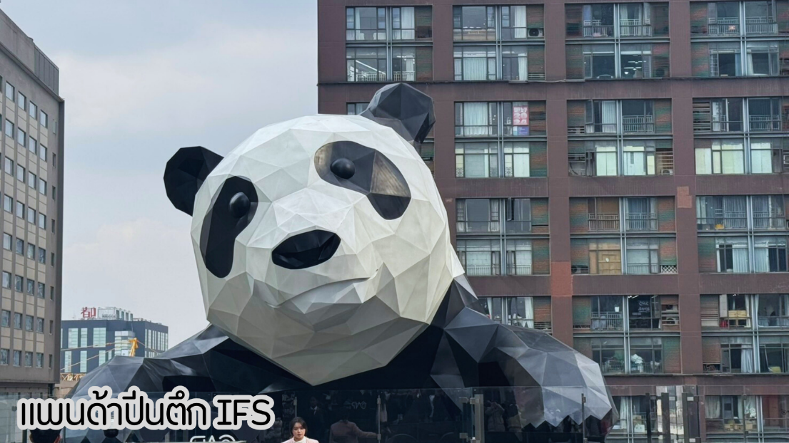
จากนำท่านเดินทางไปยังถนนคนเดินชุนซีลู่ ย่านช้อปปิ้งหลายช่วงตึกของเฉิงตู ซึ่งเป็นย่านวัยรุ่น และขายสินค้าที่ทันสมัย ทั้งสินค้าแบรนด์เนมและช้อปเสื้อผ้า รองเท้า กระเป๋า รวมถึงร้านขายของกินมากมาย จะเทียบกับทั้งละแวกสยามของกรุงเทพฯก็คงพอได้ ขอเตือนขาช้อปทั้งหลายว่า ควรจำร้านรวงที่เดินผ่านหรือปักหมุดในแอพแผนที่ให้ดี เพราะนอกจากช็อปไฮสตรีตทั้งแบรนด์จีนแบรนด์นอกตรงถนนสายหลักแล้ว ยังมีห้างสรรพสินค้า (Parkson หวังฝูจิ่ง ไท่ผิงหยาง อิเซตัน อิโตะโยะกะโดะ ฯลฯ) ตรอกซอกซอย ร้านทุกอย่าง 10 หยวน นำท่านชมจุดเช็คอินที่หลายท่านควรมา แพนด้ายักษ์ เป็นแพนด้าที่อ้วนน่ารักกำลังป่ายปีนตึกเป็นประติมากรรมแพนด้ายักษ์แขวนอยู่บน อาคาร IFS ในใจกลางเมืองเฉิงตู และเมื่อท่านเดินจนสุดถนนท่านได้พบกับ จอสาม 3 มิติ ขนาดใหญ่ยักษ์ที่หัวถนนโดนท่านสามารถเห็นภาพสามมิติ ด้วยตาเปล่า จอสามมิตินี้มีภาพสุดน่ารักวนเวียนกันไปโดยฉพาะภาพที่สร้างความสนใจให้กับนักท่องเที่ยวที่ผ่านไปมาก็คงไม่พ้นเจ้าหมีแพนด้าที่ต่างทำให้นักท่องเที่ยวต้องหยุดชมความน่ารัก และพลาดไม่ได้กับ POP MART ร้านค้าของเล่นที่ฮิตมาแรงอย่างมาก ณ ตอนนี้ให้ท่านได้เลือกจุ่ม ART TOYS สะสมเป็นของที่ระลึกกลับประเทศไทย
ค่ำ : รับประทานอาหารค่ำ ณ ภัตตาคาร (มื้อที่ 9)เมนูพิเศษ สุกี้หม่าล่า
ที่พัก: HILTON GARDEN INN CHENGDU หรือเทียบเท่าระดับ 4 ดาวจีน
DAY5

ถนนโบราณควานไจ่เซี่ยงจื่อ - สนามบินเฉิงตูเทียนฟู่ – สนามบิน
สุวรรณภูมิ กรุงเทพฯ (B/L/D)

เช้า : รับประทานอาหารเช้า ณ ห้องอาหารของที่พัก (มื้อที่ 10)
จากนั้นนำท่านเที่ยวชม ถนนโบราณควานไจ่เซี่ยงจื่อ แปลเป็นไทยได้ใจความ “ซอยกว้างซอยแคบ” จัดว่ามีเสน่ห์ ของความเป็นอาคารตกแต่งด้วยเรื่องราววิถีชีวิตการเป็นอยู่ของคนจีนเฉิงตูในสมัยโบราณ แต่ผสมความทันสมัยใส่เข้าไปได้อย่างลงตัว ถนนคนเดินมี 3 ซอย แต่ละซอยมีความยาวประมาณ 400 เมตร มีร้านค้าเล็กๆ ตั้งเรียงรายอยู่ในแต่ละซอยและตรอกให้เดินช้อปกันเพลิน ทั้งร้านหนังสือ ร้านชา-กาแฟ บาร์ เสื้อผ้า ไปจนถึงร้านอาหารนานาชนิด รวมร้านค้าทุกซอยแล้วมีจำนวนหลายร้อยร้านค้า
เที่ยง : บริการอาหารเที่ยง ณ ภัตตาคาร (มื้อที่ 11)
ได้เวลาอันสมควรนำท่านเดินทางสู่ สนามบินเฉิงตูเทียนฟู่ เพื่อเดินทางกลับประเทศไทย
18.20 น.: นำท่านเดินทางสู่สนามบินสุวรรณภูมิ ประเทศไทย เที่ยวบินที่ EU2867
20.30 น.: เดินทางถึงสนามบินสุวรรณภูมิ ประเทศไทย โดยสวัสดิ์ภาพพร้อมความประทับใจ
*************************************************************************************
อัตราค่าบริการ*ราคาพิเศษ!! ไม่มีราคาเด็ก*
เด็กทารก อายุ 0-2ปี จ่าย 7,500 ไม่มีที่นั่งบนเครื่องบิน
วันเดินทาง | ราคาทัวร์/ท่าน  ห้องละ 2-3 ท่าน | ราคา  ห้องพักเดี่ยว | ที่นั่ง
19 – 23 พฤษภาคม 2569 | 19,888.- | 3,500.- | 25+1
02 – 06 มิถุนายน 2569 | 18,888.- | 3,500.- | 25+1
21 – 25 กรกฎาคม 2569 | 21,888.- | 3,500.- | 25+1
11 – 15 สิงหาคม 2569 | 21,888.- | 3,500.- | 25+1
15 – 19 กันยายน 2569 | 21,888.- | 3,500.- | 25+1
13 - 17 ตุลาคม 2569 | 26,888.- | 3,500.- | 25+1
20 - 24 ตุลาคม 2569  *วันปิยะมหาราช* | 27,888.- | 3,500.- | 25+1
